Министерство науки и высшего образования Российской Федерации
Федеральное государственное бюджетное образовательное учреждение высшего образования
ТОМСКИЙ ГОСУДАРСТВЕННЫЙ УНИВЕРСИТЕТ СИСТЕМ УПРАВЛЕНИЯ И РАДИОЭЛЕКТРОНИКИ (ТУСУР)
Кафедра автоматизированных систем управления (АСУ)

ДЕРЕВЬЯ

Отчёт по лабораторной работе №4
По дисциплине
«Структуры и алгоритмы обработки данных в ЭВМ»

Выполнил: студент гр. 439-3
_______________ Мазовец А. С.
«___»___________ 2020 г.

Проверил: ассистент каф. АСУ
_______________ Яблонский Я. В.
«___»___________ 2020 г.

Задание на лабораторную работу
Вариант11.
Написать программу, которая формирует бинарное дерево поиска, выводит построенное дерево на экран.
Данные для построения дерева могут вводиться с клавиатуры, из файла или генерироваться с помощью генератора случайных чисел. Выбор способа ввода данных выполняется во время работы программы. В построенном дереве необходимо подсчитать число элементов, которые попадают в заданный интервал. Числа, определяющие интервал вводятся с клавиатуры.
Для реализации АТД «Дерево» использовать динамическое распределение памяти.
Перед завершением работы программы освободить занимаемую динамическую память.

Алгоритм решения задачи
- Создать выбранным способом бинарное дерево поиска;
- Установить временный указатель на корень дерева;
- Пока i-й ключ временного указателя больше нижней границы, совершать переход к предыдущему по величине элементу (сдвигать временный указатель в левую сторону, если для указателя существует левое поддерево, переходить к минимальному элементу этого поддерева);
- Пока i-й ключ временного указателя меньше высшей границы, совершать переход к следующему по величине элементу;
- Достигнув таким образом нижней границы диапазона с помощью переходов к следующему к величине элементу до верхней границы подсчитывать переходы.

Листинг программы
Файл tree.hpp

#ifndef TREE_HPP
#define TREE_HPP

#include <iostream>
#include <stdexcept>
#include <iomanip>

namespace ads {
template <typename T>
class tree {
private:
T data;
tree* left;
tree* right;
tree* parent;
tree* insert(tree* node);

public:
tree(T data);
~tree();

T get_data() const;
bool is_empty() const;
tree* find(T data);
void dir_order() const; // direct order
void rev_order() const; // reverse order
void sym_order() const; // symmetric order
tree* insert(T data);
tree& remove(T data);
void print();
tree* next();
tree* prev();
tree* min();
tree* max();
};

template <typename T>
tree<T>* tree<T>::min() {
if (left)
return left->min();
return this;
}

template <typename T>
tree<T>* tree<T>::max() {
if (right)
return right->max();
return this;
}

template <typename T>
tree<T>* tree<T>::next() {
if (right)
return right->min();

tree<T>* tmp = this;
while (tmp && tmp->parent && tmp == tmp->parent->right)
tmp = tmp->parent;

return tmp->parent;
}

template <typename T>
tree<T>* tree<T>::prev() {
if (left)
return left->max();

tree<T>* tmp = this;
while (tmp && tmp->parent && tmp == tmp->parent->left)
tmp = tmp->parent;

return tmp->parent;
}

template <typename T>
tree<T>::tree(T data)
: data(data), left(nullptr), right(nullptr), parent(nullptr) {}

template <typename T>
tree<T>::~tree() {
if (left)
delete left;
if (right)
delete right;
}

template <typename T>
T tree<T>::get_data() const {
return this->data;
}

template <typename T>
bool tree<T>::is_empty() const {
return !(left || right);
}

template <typename T>
tree<T>* tree<T>::find(T data) {
if (data == this->data)
return this;
if (left && data < this->data)
return left->find(data);
if (right && data >= this->data)
return right->find(data);
return nullptr;
}

template <typename T>
void tree<T>::dir_order() const {
std::cout << data << " ";
if (left)
left->dir_order();
if (right)
right->dir_order();
}

template <typename T>
void tree<T>::rev_order() const {
if (left)
left->rev_order();
if (right)
right->rev_order();
std::cout << data << " ";
}

template <typename T>
void tree<T>::sym_order() const {
if (left)
left->sym_order();
std::cout << data << " ";
if (right)
right->sym_order();
}

template <typename T>
tree<T>* tree<T>::insert(T data) {
if (data < this->data) {
if (left)
left->insert(data);
else {
left = new tree<T> (data);
left->parent = this;
}
} else {
if (right)
right->insert(data);
else {
right = new tree<T> (data);
right->parent = this;
}
}
return this;
}

template <typename T>
tree<T>* tree<T>::insert(tree<T>* node) {
if (node->data < this->data) {
if (left)
left->insert(node);
else {
left = node;
node->parent = this->parent;
}
} else {
if (right)
right->insert(node);
else {
right = node;
node->parent = this->parent;
}
}
return this;
}

template <typename T>
tree<T>& tree<T>::remove(T data) {
if (tree<T>* node = find(data)) {
if (node->left && node->right) {
tree<T>* min = node->right->min();
node->data = min->data;
node->right-> remove (min->data);
} else if (node->right) {
tree<T>* tmp = node->right;
node->left = tmp->left;
node->right = tmp->right;
node->data = tmp->data;
tmp->left = nullptr;
tmp->right = nullptr;
delete tmp;
} else if (node->left) {
tree<T>* tmp = node->left;
node->left = tmp->left;
node->right = tmp->right;
node->data = tmp->data;
tmp->left = nullptr;
tmp->right = nullptr;
delete tmp;
} else {
node->data = 0;
if (node->parent) {
if (node == node->parent->left)
node->parent->left = nullptr;
if (node == node->parent->right)
node->parent->right = nullptr;
delete node;
}
}
}
return *this;
}

template <typename T>
void tree<T>::print() {
static int h = 0;
if (parent)
std::cout << "-" << "\x1b[1;36m[" << std::setfill('.') << std::setw(4) << data << "]" << "\x1b[0m" ;
else
std::cout << " " << "\x1b[1;36m[" << std::setfill('.') << std::setw(4) << data << "]" << "\x1b[0m" ;
if (right) {
h ++;
right->print();
h --;
}
if (left) {
std::cout << std::endl;
tree<T>* tmp = this;
while (tmp->parent)
tmp = tmp->parent;
while (tmp != this) {
if (tmp->data < this->data) {
if (tmp->left)
std::cout << " | ";
else
std::cout << " ";
tmp = tmp->right;
} else {
std::cout << " ";
tmp = tmp->left;
}
}
std::cout << " `--";
h ++;
left->print();
h --;
}
}
}

#endif

Файл main.cpp

#include <iostream>
#include <ctime>
#include <fstream>
#include "tree.hpp"

using namespace ads;

void task (tree<int> &t) {
t.print();
std::cout << std::endl << std::endl;

int A;
std::cout << "Enter min diapazon" << std::endl;
std::cin >> A;
int B = A - 1;
std::cout << "Enter max diapazon" << std::endl;
while (B < A) {
std::cin >> B;
if (B < A)
std::cout << " Should be bigger than min. Try again" << std::endl;
}
std::cout << std::endl;

int count = 0;

tree<int>* tmp = &t;
while (tmp->get_data() >= A) // начало слева
if (tmp->prev())
tmp = tmp->prev();
else
break;
while (tmp->get_data() < A) // начало справа
if (tmp->next())
tmp = tmp->next();
else
break;

std::cout << "symmetric: ";
t.sym_order();
std::cout << std::endl;
std::cout << "current : ";
if (tmp->get_data() < A || tmp->get_data() > B) {
} else {
while (tmp && tmp->get_data() <= B) {
std::cout << tmp->get_data() << " ";
tmp = tmp->next();
count++;
}
}
std::cout << std::endl;
std::cout << "count : " << count << std::endl;
}

void settings() {
srand (std::time(0));

int mode;
std::cout << "0 - manual\n1 - random\n2 - file" << std::endl;
do {
std::cin >> mode;
if (mode != 0 && mode != 1 && mode != 2)
std::cout << " Enter 0, 1 or 2 to continue" << std::endl;
} while (mode != 0 && mode != 1 && mode != 2);
std::cout << std::endl;

if (mode == 0) {
std::cout << "Enter size of tree" << std::endl;
int tsize = 0;
while (tsize <= 0) {
std::cin >> tsize;
if (tsize <= 0)
std::cout << " Should be positive. Try again" << std::endl;
}
std::cout << std::endl;

int data;
std::cout << "Enter nodes # one string - one node" << std::endl;
std::cin >> data;
tree<int> b(data);
for (int i = 0; i < tsize-1; i++) {
std::cin >> data;
b.insert(data);
}
task (b);
} else if (mode == 1) {
int min;

std::cout << "Enter size of tree" << std::endl;
int tsize = 0;
while (tsize <= 0) {
std::cin >> tsize;
if (tsize <= 0)
std::cout << " Should be positive. Try again" << std::endl;
}
std::cout << std::endl;

std::cout << "Enter min possible random" << std::endl;
std::cin >> min;
int max = min - 1;
std::cout << "Enter max possible random" << std::endl;
while (max < min) {
std::cin >> max;
if (max < min)
std::cout << " Should be bigger than min. Try again" << std::endl;
}
std::cout << std::endl;

tree<int> t(std::rand() % (max - min + 1) + min);
for (int i = 0; i < tsize-1; i++)
t.insert(std::rand() % (max - min + 1) + min);
task (t);
} else {
int i;
std::fstream file;
char path[255];
std::cout << "Enter file path" << std::endl;
std::cin >> path;
file.open(path);
file >> i;
tree<int> t(i);
while (file >> i)
t.insert (i);
file.close();
task (t);
}
}
int main() {
settings ();
return 0;
}

Пример решения
Тест 1. Входные данные: заданное генератором псевдослучайных чисел дерево двоичного поиска (см. Рисунок 4.1)
Пример работы программы:
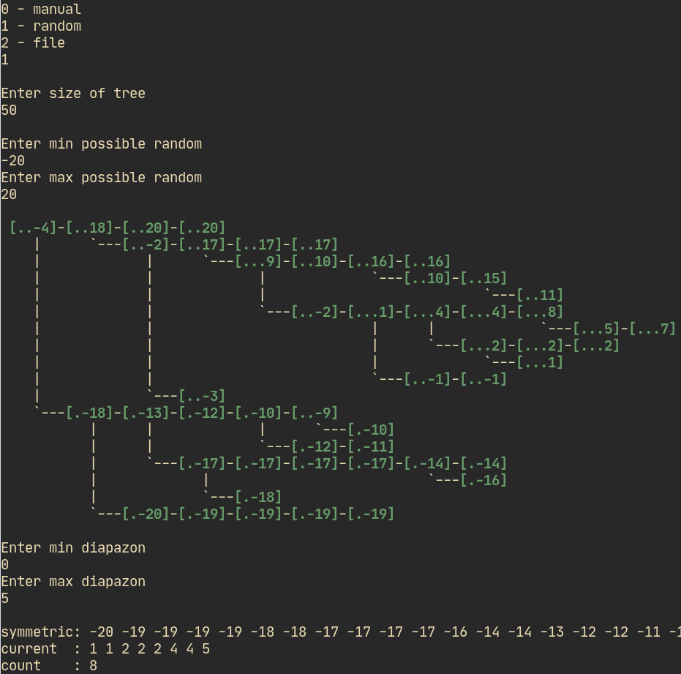
Рисунок 4.1 — Тест 1.

Вывод
Была изучена АТД бинарное дерево поиска с динамически выделяемой памятью. Был реализован класс tree, реализующий функционал и структуры данных изученной АТД. Решена поставленная задача.

